帕杰罗项目升级流程
- 同时接上MCU 和ARM打印 mcu波特率：921600 ARM波特率：460800

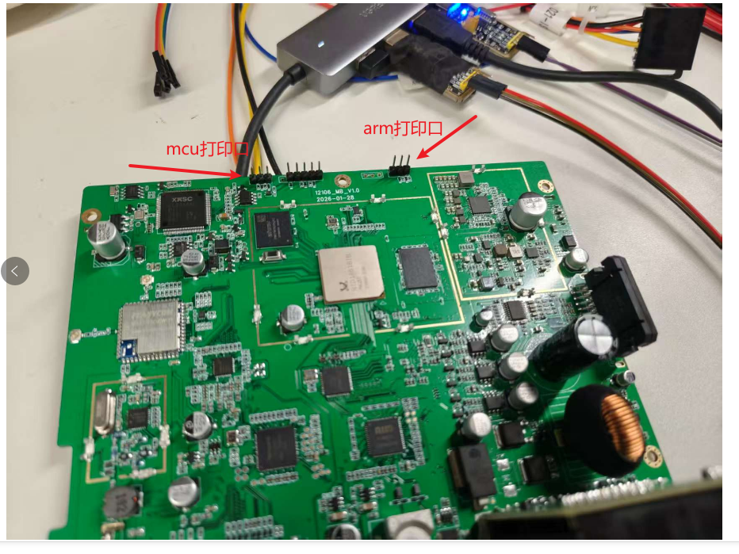
- 使用MCU串口敲命令SysDebug 1进入ARM升级模式
- 观察ARM打印出现bmaptool: info: 39% copied 代表升级中
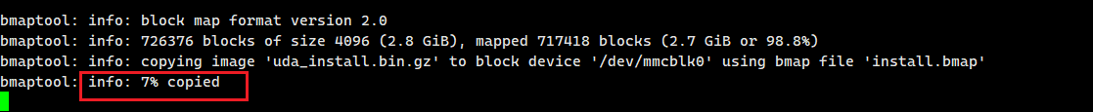
4.出现=== INSTALL SUCCESS ===代表升级成功，重新上电即可
